目 录

1．野外科考安全须知··················································1
2．野外科考安全注意事项···········································3
3．野外作业时遇雷雨天应急处置···································5
4．遇毒虫(蚂蟥、马蜂等)叮伤应急处置·····························6
5．蛇伤的预防和应对处理···········································7
6．中暑急救知识指南···············································10
7．骨伤急救常识·······················································12
8．CPR心肺复苏知识···············································13
9．如何进行胸外心脏按压···········································14
10．如何进行人工呼吸··············································16

野外科考安全须知

为提升科研人员野外科考安全意识和防范常识，特编制《野外科考安全须知》。
一、加强行前教育，提高安全防范意识
（一）让成员了解自然灾害并掌握必要的野外生存和紧急救护救助知识。
（二）严禁单独成队开展野外科考。
（三）严禁野外科考过程中单独行动。
（四）严禁自驾车开展野外科考。
（五）避免进入疫区和在灾害频发季节进入事故多发地区开展野外科考。
二、严格事前审批，提前做好各项准备
（六）科考队长是野外科考的直接责任人，科研任务负责人是第一责任人，项目组负责人是第二责任人，科研部门负责人对野外科考进行督导。
（七）严格按照《中国科学院成都生物研究所野外科学考察管理办法》（科成生发〔2019〕67号）进行事前审批，严禁未经审批私自开展野外科考；涉及保护区或敏感地区的，还须提前征得当地政府和相关部门的同意。
（八）野外科考前，项目组应指定1名科考队长；科考队长和科研任务负责人应做好前期调研、应急预案、组织安全教育培训；科考人员须统一购买《人身意外伤害保险》；配备有效的通讯工具和GPS定位设备，必要的食品、急救药品、安全防护用具等。
三、落实安全报备，有序开展野外工作
（九）按计划开展野外工作，不得随意改变；如遇特殊情况，及时向上一级负责人报告。
（十）科考队长每日应向上一级负责人进行安全报备，依托野外台站开展野外工作的，还应向台站负责人报备。
（十一）提前关注气象、地理、交通、治安等情况；做好个人安全防护，注意个人及环境卫生，防止食物中毒和疾病发生。
（十二）督促驾驶员提前检查车况、燃油。每日行程安排不超过500公里，每行驶200公里或连续驾驶3小时，应停车休息不少于20分钟。
四、紧急情况报告制度
（十三）若遇紧急情况（如自然灾害、人员伤亡、突发严重疾病等），应立即停止野外作业，第一时间撤离到安全区域，求助当地有关部门，同时向上一级责任人报告；项目组负责人、部门负责人及时向所务办公室报告。
（十四）紧急情况解除前，项目组负责人、部门负责人应定时向野外科考人员询问近况，并同步报告所务办公室，直至紧急情况解除。
野外科考安全注意事项

1.野外科考过程中，须按计划开展工作，不得随意改变，野外作业时注意保持联系；
2.牢记野外严禁用明烟明火，烟蒂必须掐灭；
3.发放的野外急用药品，必须了解其主要功用、用法、用量；
4. 无特殊情况不得野外宿营，确有需要的，应选择地理环境安全的地点，出现险情及时织疏散转移；
5. 过高压输电线、塔架时，不要使用手机、无线电、步话机等电器；
6.必须穿越密林、茂密灌木丛等植被覆盖较厚地区时，要“一看二慢三通过”。一看指:注意多观察，看有无毒蛇、毒虫(马蜂、地窝蜂、蚂蝗、蜘蛛等)，猛兽、毒草(蝎子草)等，如无法驱赶，尽量绕道而行。二慢指:密林中行进忌急冲猛赶，遇突发情况不易躲闪、处理。在确认安全的基础上才能通过；
7.遇陡崖必须通过时，注意保持协作，确保安全；
8.不踩踏农田，不随意采食老乡蔬菜、果子；严禁食用野外不能识别的野果、野菜等；
9.应随时关注当地气象、地理、交通、治安等有关情况；
10.在村民家歇脚时尽量不要吃、喝老乡家的饭、水，作好防疫工作；
11.烈日下野外作业，尽量不要裸露身体在太阳下暴晒并及时补充身体所需水分；
12.尊重地方民风、民俗，执行地方政策法规。

野外作业时遇雷雨天应急处置
1.提前预防，上山前可带好雨具;如没带雨具，不可停留在山顶、大树底、沟底、结构不牢固的陡坎下等易遭雷击或易引发山洪、易垮塌的地段；
2.如有必要，待雷雨小或消失时应及时返回驻地，或及时联系相关科考负责人，确定返回时间、路线等；
3.雨中、雨后行进要注意防滑，不可急躁，确保安全。

遇毒虫(蚂蟥、马蜂等)叮伤应急处置
1.不要慌，快速远离事故发生地，首先紧急处理伤口，一般先大力挤压，尽量减少体内的毒液残留。其次立即服(敷)用对应药品；
2.如有必要，应及时与驻地留守或负责人联系，简要说明事故发生情况及已采取的应急措施。以方便负责人及时采取相关措施；
3.如条件允许，应有不少于一人陪同下山，随时向负责人汇报情况。

蛇伤的预防和应对处理

一、了解蛇的习性
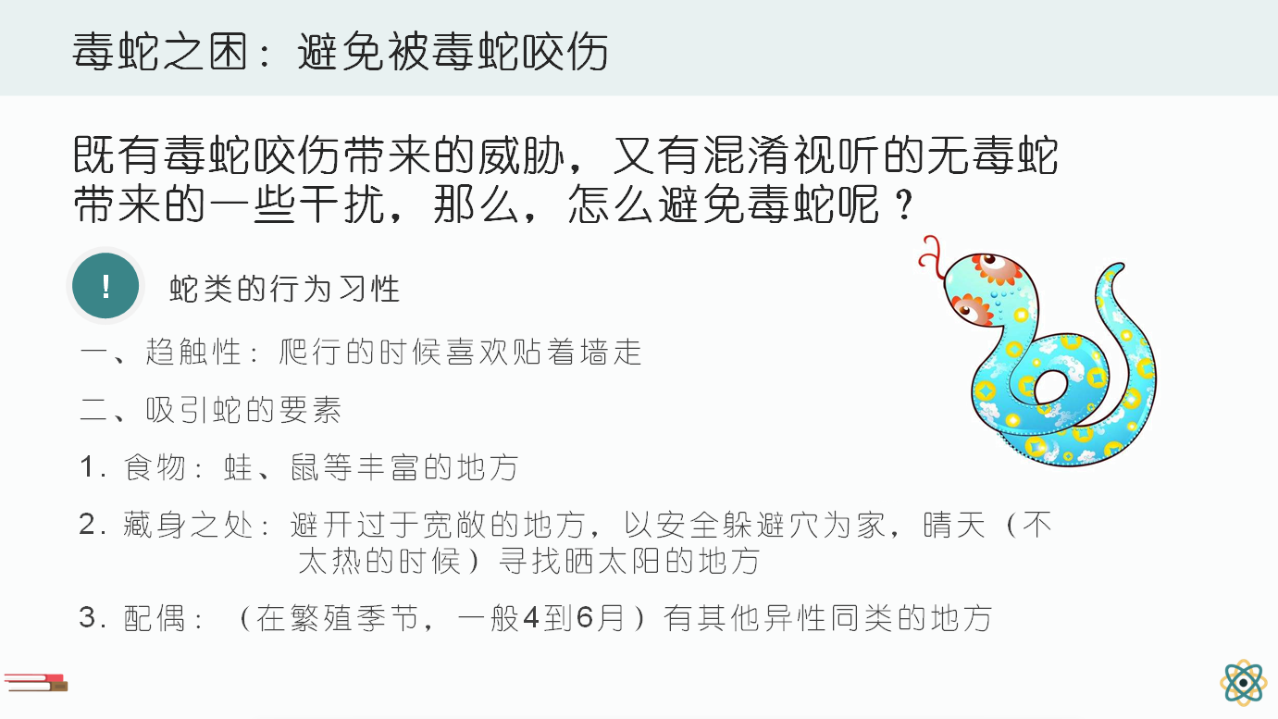

二、蛇的天敌
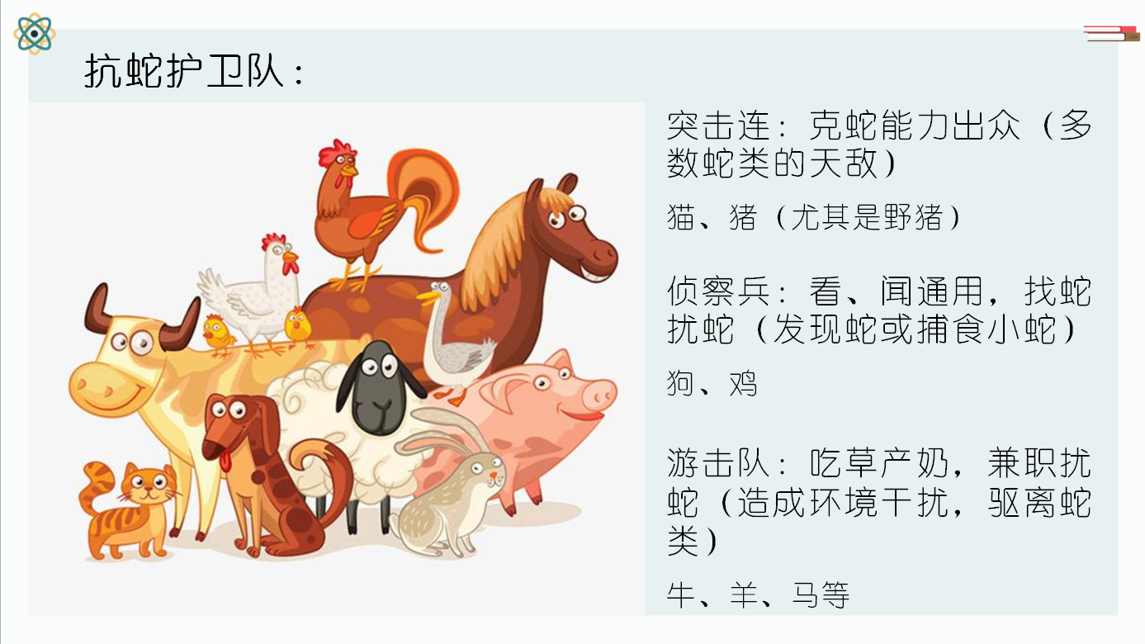

三、可能有蛇的环境
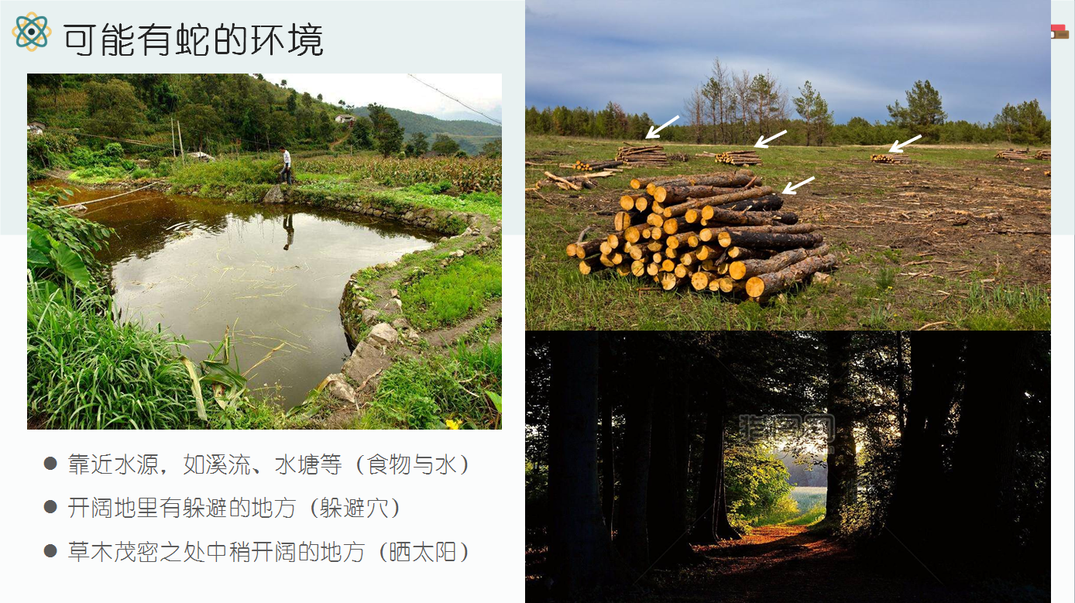

四、正面遭遇蛇的处置
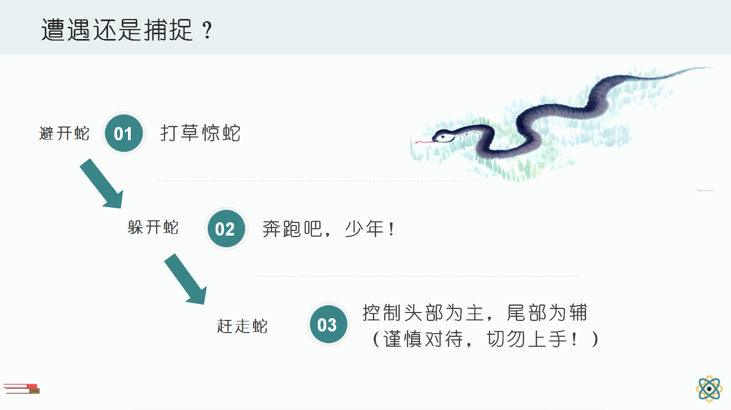

五、蛇伤的处置
（一）不确定是不是毒蛇？先看牙痕
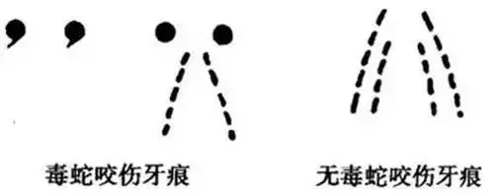

（二）处置方法要适当
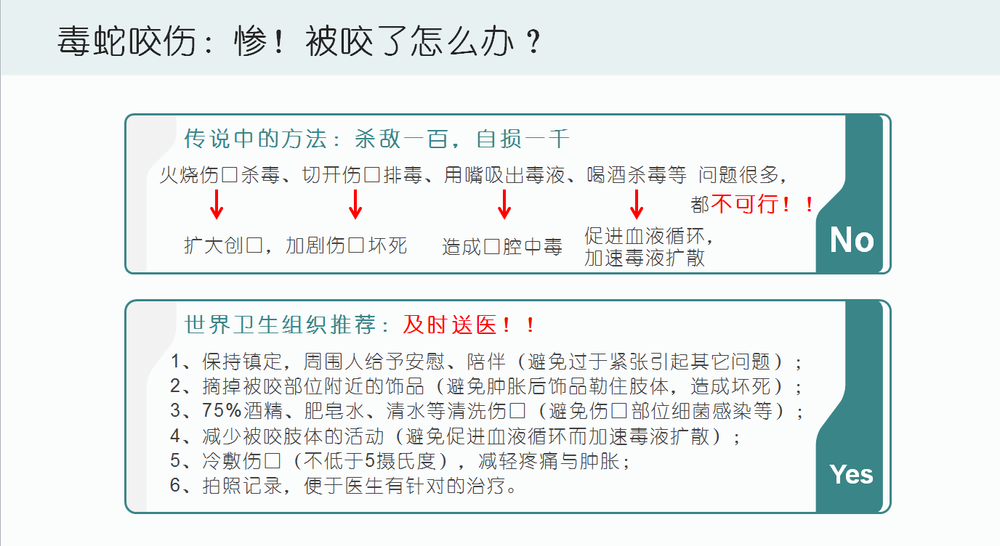

中暑急救知识指南
一、了解中暑
1、中暑判定
中暑是指人体在高温或烈日下，引起体温调节功能紊乱、散热机能发生障碍，致使热能积累所致的，以高热、无汗及以中枢神经系统症状为主的综合病征。日常生活中，中暑病死率可高达20%-70%，所以在炎热的夏季，人们更需要积极防治中暑。
2、环境因素
中暑多易在高温、高湿、风速小的环境下发生。据研究，连续三天平均气温超过30摄氏度和相对湿度大于73%时最易发生中暑。有时虽然气温不高，湿度不大，但由于环境通风较差，也容易发生中暑。
3、自身因素
容易中暑的体质大多数为缺乏体育锻炼、睡眠不足、饮酒、饥饿以及突然进入闷热区和高温环境。有散热障碍的部份人员也容易中暑，如过度肥胖、穿紧身、透气性差的衣裤、先天性汗腺缺乏症、痱子以及服用抗抑郁药物后等等，都是导致中暑的重要因素。
二、中暑“三大类别”
1、先兆中暑
病人常常感到大量出汗、头晕、眼花、无力、恶心、心慌、气短以及注意力不集中，定向力存在障碍，体温通常低于37.5摄氏度，在离开高温作业环境进入阴凉通风的环境时，短时间内即可恢复。
2、轻症中暑
病人除有先兆症状外，有的表现为体温升高至38摄氏度以上，皮肤灼热、面色潮红；面色苍白，呕吐，皮肤湿冷，脉搏微弱，血压下降等周围循环衰竭的表现，通常休息后体温可在4小时内恢复正常。
3、重症中暑
轻度中暑进一步加重，出现皮肤苍白，出冷汗，肢体软弱无力，脉细速，体温正常或变化较小，意识模糊或昏厥。剧烈头痛、头晕、耳鸣、呕吐、面色潮红、头温40摄氏度以上，体温一般正常，严重者昏迷。继续发展为高热，体温高达40摄氏度以上，伴有昏厥、皮肤干燥灼热、头痛、恶心、全身乏力、脉快、神志模糊、严重时引起多脏器损害而死亡。
三、中暑急救细则
1、转移
迅速将患者转移到通风、阴凉、干爽的地方，使其平卧并解开衣扣，松开或脱去衣服，如衣服被汗水湿透应更换衣服。
2、降温
患者头部可捂上冷毛巾，可用50%酒精、白酒、冰水或冷水进行全身擦浴，然后用扇或电扇吹风，加速散热。有条件的也可以用降温毯给予降温。但不要快速降低患者体温，当体温降至38摄氏度以下时，要停止一切冷敷等强降温措施。
3、补水
患者仍有意识时，可给一些清凉饮料，在补充水分时，可加入少量盐或小苏打水。但千万不可急于补充大量水分，否则，会引起呕吐、腹痛、恶心等症状。
4、促醒
病人若已失去知觉，可指掐人中、合谷等穴，使其苏醒。若呼吸停止，应立即实施人工呼吸。
5、转送
对于重症中暑病人，必须立即送医诊治。搬运病人时，应用担架运送，不可使患者步行，同时运送途中要注意，尽可能的用冰袋敷于病人额头、枕后、胸口、肘窝及大腿根部，积极进行物理降温，以保护大脑、心脏等重要脏器。
每年夏天温度急剧蹿升的时候，就是中暑的高发期，而发生中暑如果得不到及时有效的救治，将有可能导致死亡。

骨伤急救常识
一、抢救生命第一
如发现伤员心跳、呼吸停止，应立即进行心脏按压和人工呼吸；及时清除口咽部异物，并呼叫救援。
二、伤口处理
就地取材迅速用干净衣服或纱布加压包扎止血。严重出血者可扎压肢体近心端，每隔30分钟应放松1次(每次30至60秒钟)，以防肢体缺血坏死。
三、简单固定
就地取材用硬纸板、树枝、木板等物固定骨折部位，防止进一步加重损伤；如果实在无物可用，可将受伤的上肢固定于胸壁，受伤的下肢固定于腱侧，亦可起到暂时固定的作用。
四、适当止痛
严重外伤后，强烈的疼痛刺激可引起休克，因此有条件的可适当给予止痛药。
五、安全转运
经以上现场救护后，将伤员迅速、安全地转运到医院救治；脊柱骨折时应用滚动法或平托法转运，注意保护好颈椎，可以选择木板门板等较为坚固的物品作为担架，转运至交通方便处，等待救援。
注意事项：
等待救援的过程中，千万不要用水清洗伤口，也不要随便往伤口上涂药，切记对于开放性骨折，千万不要把骨折断端塞回去，以免将污染物带入深层，造成严重感染，只要用干净衣服或纱布盖好就可以了；如有离断肢体和器官请保留。

CPR心肺复苏知识
一、判断患者意识，用视觉、听觉、感觉判断患者呼吸并触摸患者颈动脉搏动，确定心脏是否骤停。立即呼救，求助他人帮忙。
二、将人置于硬板床或地面上，患者头、颈、躯干无扭曲，上肢放置身体两侧，解开衣扣松解裤带。
三、开放气道，头偏向一侧，头偏到45-60度之间，看口腔，头部复位后，压额抬颚法开放气道，清除口鼻分泌物。
四、口对口人工呼吸：右手托起下颌，拇指轻翻口唇，左手捏住病人鼻孔，施救者深吸一口气后，吹气于病人口内，直至胸廓隆起时止，吹气停止后，松开鼻孔再将头转向一侧，深吸气，再次吹气于病人口内。（每次吹气量约700-1000ml）。
五、检查有无颈动脉搏动及循环迹象。胸外心脏按压，胸骨切迹上两指或胸骨中、下1/3交界处。
手法：以一手掌根部置于患者胸骨中、下1/3交界处，手指翘起不接触胸壁，另一手掌根置于此手的手背上，手臂与胸骨垂直，双肩正对双手。按压：利用上身重量垂直下压约4-5cm,然后迅速放松，解除压力，使胸骨自然复位，放松时手掌根不要离开胸壁，压力均匀，按压频率100次/分。
六、胸外按压与人工呼吸比例为15:2（如此反复进行5次）。复查呼吸、颈动脉搏动及循环迹象（不少于5秒）。
七、如未恢复，继续施救，直至呼吸心跳恢复或医生到达。
如何进行胸外心脏按压

操作步骤：
1、患者仰卧在硬板或地上。
2、按压位置：抢救者站在或跪在病人侧面(左侧或右侧均可)，将手掌根部放在病人的胸骨中下1/3处，两手相迭，手指伸直或交叉互扣，贴腕翘起。
3、按压方法：抢救者上身前倾，以髋关节为支点，双臂伸直，双肩正对病人胸骨上方，借自己身体的重量，以手掌根部用力向下垂直下压约4-5厘米，然后放松，让胸廓自行弹起，按压和松开的时间必须相等。但手掌根不要抬起离开胸壁，以免改变按压的正确位置。
4、按压频率：每分钟100次，节律要均匀。人工呼吸和胸外心脏按压必须交替进行。
5、按压和吹气比率：按压15次，吹气2次为1个循环，15秒完成。按压时应观察伤病者的反应及面色。

图解版：
建立人工循环：施救者以一手掌根部置胸骨下 1/3 至 1/2 处，双手重叠，手掌根部与胸骨长轴平行，双肩及上身压力置于手掌根部，垂直地向胸骨按压，压力大小使胸骨压下3.5~5cm 为宜，然后迅速放松压力，但手掌根要保持在原位置，按压有节奏、压力均匀且不中断。
注意事项：
1．挤压力要合适，切勿过猛。
2．挤压与放松时间大致相等，且挤压与人工呼吸次数比例为 5:1，即按压胸部五次，停一下，口对口吹气一次。

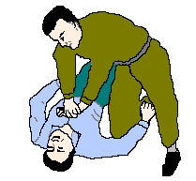

如何进行人工呼吸
人工呼吸就是用人工的方法帮助病人呼吸，最常见人工呼吸法是采取口对口人工呼吸。
一、口对口人工呼吸
（一）将一手置于伤病者的前额，向下按，使头后仰，在保持呼吸道开放的同时，压前额的手拇指、食指捏紧双侧鼻孔，另一只手的食指和拇指置于下颌，将其向上提。
（二）吸一口气，用口唇严密的包住病人的口唇，平稳的吹气，注意不要漏气，在保持呼吸道通畅的操作下，将气体吹入病人的口腔至肺部。如果吹气有效，伤病者胸部会膨起，并随着气体的排出而下降。
（三）吹气后，口唇离开，并松开捏鼻的手指，使气体呼出。同时侧转头吸入新鲜空气，再进行第二次吹气。
（四）吹入肺部，吹气时间：成人为2秒，儿童1秒到1秒半。每次吹气量：700-1100ml，平均900ml。频率：成人12次/分钟，小儿20-40次/分钟，年龄越小频率越高。
二、口对口鼻人工呼吸
婴儿体形较小，吹气时必须用口密封（包住）婴儿的口鼻，时间为1-1.5秒。
三、口对鼻人工呼吸
在口腔严重外伤、牙关紧闭时，可采用口对鼻人工呼吸。
方法：用口密封伤者鼻孔，并用手紧闭他的双唇，吹气后松开他的嘴，使空气呼出。
四、采用面罩
经人工呼吸传染疾病的机会很少，但基于卫生和心理的原因，可用塑料面罩或口面防护膜进行人工呼吸。如果没有备用面罩，不要犹豫，应立即施行人工呼吸。

图解版：
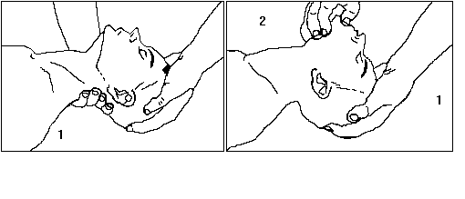

1.施救者右手托住伤员颈部， 2.左手维持头部后仰位，
左手使伤员头部后仰。 右手将下颌朝前位。

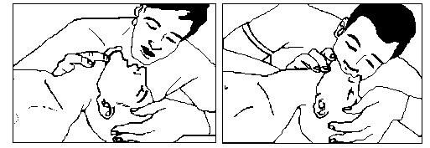

3.施救者吸入新鲜空气。 4.对伤员口对口吹气，每5秒钟反复一次，直到恢复自主呼吸。

